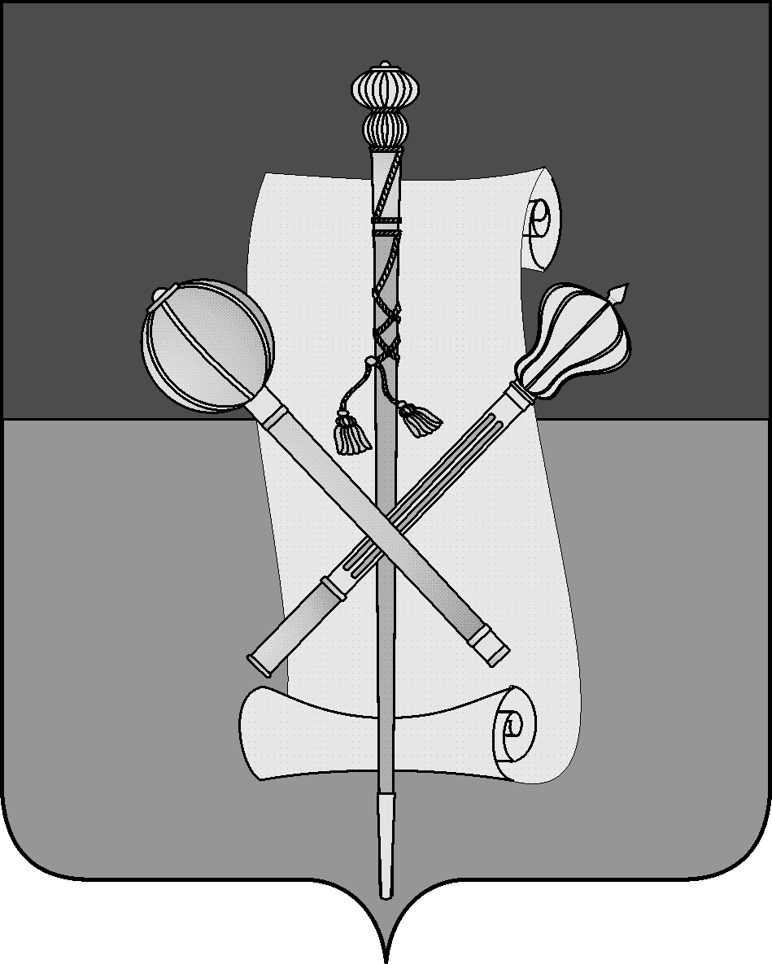

СОВЕТ БРЮХОВЕЦКОГО СЕЛЬСКОГО ПОСЕЛЕНИЯ
БРЮХОВЕЦКОГО РАЙОНА

РЕШЕНИЕ
от __________ | № _______
ст-ца Брюховецкая

О внесении изменений в решение Совета Брюховецкого сельского поселения Брюховецкого района от 28 сентября 2012 года № 251
«О земельном налоге»

В целях исключения разночтения муниципальных нормативно-правовых актов Брюховецкого сельского поселения Брюховецкого района
с действующим законодательством, Совет Брюховецкого сельского поселения Брюховецкого района решил:
- Внести в решение Совета Брюховецкого сельского поселения Брюховецкого района от 28 сентября 2012 года № 251
«О земельном налоге» следующие изменения:
  - Абзац 15 раздела 2 пункта 2 изложить в новой редакции:
« |  |  | Земельные участки, в составе зон сельскохозяйственного использования в населенных пунктах и используемых для сельскохозяйственного производства | 0,3 | »
  - Раздел 2 пункта 2 дополнить абзацами следующего содержания:
« |  |  | Земельные участки ограниченные в обороте в соответствии с законодательством Российской Федерации, предоставленных для обеспечения обороны, безопасности и таможенных нужд | 0,3
 |  |  | Прочие земельные участки | 1,5 | »
  - Раздел 3 пункта 2 изложить в новой редакции:
« | 3 | Земли промышленности, энергетики, транспорта, связи, радиовещания, телевидения, информатики, земли обороны, безопасности и земли иного специального назначения | Земельные участки ограниченные в обороте в соответствии с законодательством Российской Федерации, предоставленных для обеспечения обороны, безопасности и таможенных нужд | 0,3
 |  |  | Прочие земельные участки | 1,5 | »
  - Пункт 2 дополнить разделом 7 следующего содержания:
« | 7 | Прочие земельные участки |  | 1,5 | »
  - Подпункт 4.3 пункта 4 изложить в новой редакции:
«4.3 налогоплательщики – физические лица, уплачивающие налог на основании налогового уведомления, уплачивают налог 1 ноября года, следующего за истекшим налоговым периодом.»
  - Пункт 5 изложить в новой редакции:
«5. Порядок и сроки представления налогоплательщиками документов, подтверждающих право на уменьшение налоговой базы.
5.1. Документы, подтверждающие право налогоплательщика на уменьшение налоговой базы в соответствии с главой 31 Налогового кодекса Российской Федерации, предоставляются в налоговые органы по месту нахождения земельного участка.
5.2. Определить следующие сроки для представления в налоговый орган по месту нахождения земельного участка документов, подтверждающих
право на уменьшение налоговой базы и право на налоговые льготы, в соответствии с главой 31 Налогового кодекса, а также право на применение льготы в соответствии с настоящим решением:
1) налогоплательщиками - организациями и физическими лицами, являющимися индивидуальными предпринимателями, - одновременно с представлением налоговой декларации по налогу, не позднее 1 февраля года, следующего за истекшим налоговым периодом;
2) налогоплательщиками - физическими лицами, не являющимися индивидуальными предпринимателями, - в течение 30 дней с момента возникновения права собственности, постоянного (бессрочного) пользования или пожизненно наследуемого владения;
3) всеми категориями налогоплательщиков - в течение 30 дней с момента возникновения или утраты права на уменьшение налогооблагаемой базы либо применение льготы по налогу».
- Настоящее решение вступает в силу со дня его официального опубликования и распространяется на правоотношения, возникшие с 1 января 2013 года.

Глава Брюховецкого сельского поселения
Брюховецкого района Н.П.Балин

Председатель Совета Брюховецкого
сельского поселения Брюховецкого района С.В.Кислиенко

